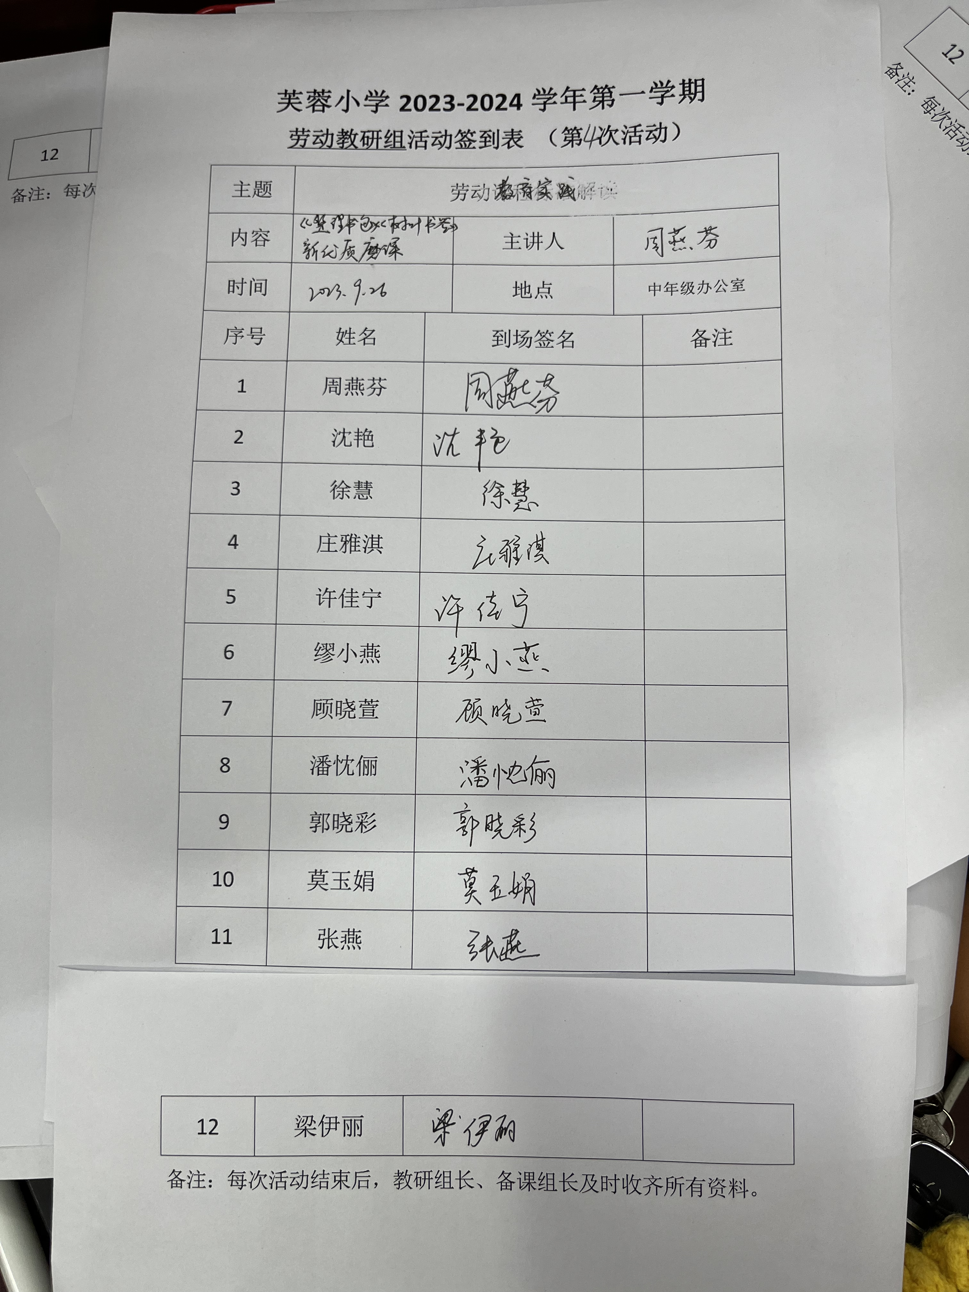

劳动备课组活动记录

|  |  |  |  |
| --- | --- | --- | --- |
| 主 题 | 小学劳动教育实践 | | |
| 内 容 | 《整理书包》《树叶书签》新优质磨课 | 主讲人 | 周燕芬 |
| 时 间 | 2023.9.26 | 地 点 | 中年级办公室 |
| 参  加  人  员 | 郭晓彩、徐慧、缪小燕、周燕芬、  顾晓萱、许佳宁、庄雅淇、沈艳、梁伊丽、潘忱俪、张燕 | | |
| 活  动  过  程 | **周燕芬：**本次教研活动讨论《整理书包》《树叶书签》两节课的磨课情况，各位畅所欲言。  **许佳宁：**本节课的教学内容比较贴近学生的日常生活，容易引起学生的兴趣和参与。采用了示范、讲解、讨论、练习等多种教学方法，尽可能地让学生参与到课堂中来。  **缪小燕：**整节课的课堂气氛比较活跃，但是，在课堂节奏的控制上还存在一些问题。  **庄雅淇：**本节课的主要目标是帮助学生掌握整理书包的方法和技巧，培养自我管理和独立生活的能力。通过实际操作和演练，大部分学生能够掌握整理书包的基本方法，如分类、分区、定时清理等。但也有部分学生存在整理能力较差、注意力不集中等问题，需要更多的个性化指导和练习。  **徐慧：**本节课中，我采用了讲解、示范、学生操作的教学方法。在讲解和示范环节，让学生看清楚每个步骤和细节，正式教学时，采用更多的互动和讨论的方式，让学生更加深入地理解和掌握制作方法。  **沈艳：**在制作树叶书签之前，教师可以向学生强调选择适合的树叶的重要性。选用叶脉粗壮而密的树叶，一般以常绿木本植物为好，如桂花叶、石楠叶、木瓜叶、桉枝叶、茶树叶等。这样更方便操作。  **周燕芬：**最后的拓展创新环节，教师可以鼓励学生发挥自己的想象力和创造力，制作出更具个性和特色的树叶书签。教师可以为学生提供一些创新的思路和方法，如使用不同颜色或形状的树叶、添加装饰物等。这样可以培养学生的创新思维和动手能力。 | | |

备注：每次活动结束后，教研组长、备课组长及时收齐所有资料。

